

Сигнализационное сообщение № 18
от 18 июня 2021 г.
Внимание: Пероноспороз лука!

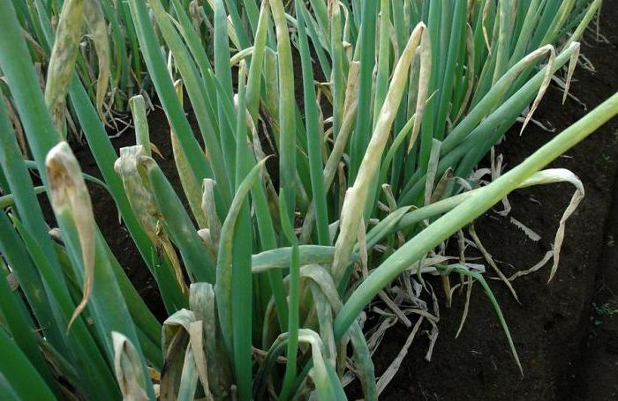
На посевах ранних сроков сева 4-5 листьев. Наступило время проведения профилактических обработок против пероноспороза, обычно их проводят через полтора месяца после всходов. Последующие обработки проводят при появлении болезни и далее повторяют через 10-14 дней. Это одно из самых распространенных заболеваний лука. На листьях, цветочных стрелках появляются бледно-зеленые расплывчатые овальные пятна. Постепенно они увеличиваются, и на них выступает серовато-фиолетовый налет. Листья слегка гофрируются, на шероховатой поверхности задерживаются частицы почвы, и все растение становится грязным, запыленным. Впоследствии пораженные листья желтеют и засыхают.

Обработки необходимо проводить согласно Государственного реестра средств защиты растений и удобрений, разрешенных к применению на территории Республики Беларусь.

В соответствии со статьей 22 Закона Республики Беларусь «О карантине и защите растений» в республике допускаются к применению только средства защиты растений, прошедшие государственную регистрацию и включенные в Государственный реестр средств защиты растений и удобрений, разрешенных к применению на территории Республики Беларусь. Применение средств защиты растений должно осуществляться при реализации мероприятий по защите растений в соответствии с требованиями санитарных правил, иными обязательными для соблюдения требованиями ТНПА и с соблюдением рекомендаций по применению средств защиты растений лицами, имеющими специальную подготовку, а также с учетом требований, установленных законодательными актами в области охраны окружающей среды и рационального использования природных ресурсов.

Отдел фитосанитарной диагностики, прогноза и контроля за применением средств защиты растений

